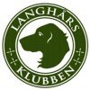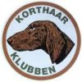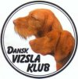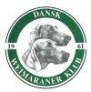
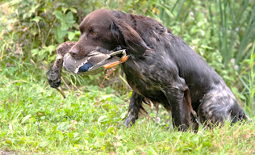
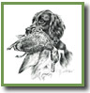
Invitation til HZP 2014
Uden harespor og uden arbejde med levende and

DMK, LH, KH, DVK, DWK og DDPK indbyder i samarbejde med Verband für Kleine Münsterländer Vorstehehunde e.V og LG KlM Schleswig-Holstein til Efterårsanlægsprøver – HZP.
I prøverne kan deltage Kontinentale Unghunde af alle racer, der er født i foregående kalenderår. Dog kan hunde, som er tre måneder ældre også deltage (altså født efter 1.10 2012). På prøverne har medlemmer af de arrangerede klubber fortrinsret. Medlemmer af andre specialklubber tilhørende FJD optages på prøverne, hvis det er muligt. På prøverne skal jagttegn, stambog og dokumentation for gyldige vaccinationer samt 2 kaniner, 2 ænder til brug ved efterskudsarbejdet og 6 stk. haglpatroner kal. 12 medbringes af føreren.
Tilmeldingsfrist: 20.8 2014, Gebyr: 600,00 kr. til konto 1726 6444887476 med angivelse af hund og førers navn.
Spørgsmål kan rettes til Henrik R. Andersen på tlf. 25 78 66 65 eller mail formanddmk@gmail.com. Prøveregler kan læses her: Reglerne_vedr_HZP-2 (1).pdf
Der afholdes prøver følgende steder:
Jylland:
6.9 ved Randers – 12 hunde. Prøveleder Leif Hansen, tlf.: 21 92 01 48
7.9 ved Løgumkloster – 8 hunde. Prøveleder Peter W. Jürgensen, tlf.: 23 40 84 81
Sjælland:
6.9 ved Tølløse – 12 hunde. Prøveleder Henrik Raae Andersen, tlf.: 25 78 66 65
Langeland:
7.9 ved Illebølle – 8 hunde. Prøveleder Palle Jørgensen, tlf.: 61 71 59 44
Mødetid: Alle prøver starter kl. 7.30.
Tilmelding på formblatt 1 (http://www.jghv.de/Dokumente/formblatt1_2013_1.exe) vedhæftet med kopi af stamtavle og evt. tidligere bestået prøver efter JGHV’s regler – Eksempelvis VJP i DK eller udland. Husk at anføre ønsket prøvested!
Samtlige tilmeldinger sendes til formanddmk@gmail.com
Bekræftelse på tilmelding samt detaljer om mødested fremsendes på mail.

